รายละเอียดในการตรวจสอบลักษณะของพันธุ์พืชที่ขอจดทะเบียนเป็นพันธุ์พืชใหม่
ตามชนิดพืชที่ได้ประกาศให้เป็นพันธุ์พืชใหม่ที่จะได้รับการคุ้มครอง
ตามมาตรา 14 แห่งพระราชบัญญัติคุ้มครองพันธุ์พืช พ.ศ. 2542
ชนิดพืช
ชวนชม
(Test Guideline of Adenium spp.)
1. การตรวจสอบข้อมูลขั้นพื้นฐาน การปลูกเพื่อตรวจสอบและการคัดเลือกพันธุ์ที่จะใช้ปลูกเปรียบเทียบ
1.1 การตรวจสอบข้อมูลขั้นพื้นฐาน
โดยใช้ลักษณะที่ระบุไว้ในแบบบันทึกลักษณะประจำพันธุ์ที่จะตรวจสอบมาจำแนกความแตกต่างของพันธุ์ชวนชมที่ยื่นขอจดทะเบียนโดยเปรียบเทียบกับข้อมูลของพันธุ์ที่มีอยู่ในฐานข้อมูลเพื่อหาพันธุ์ที่มีลักษณะใกล้เคียงกัน นำมาปลูกเปรียบเทียบในแปลงทดสอบ
1.2 การปลูกเพื่อตรวจสอบ
1.2.1 ฤดูปลูก ทำการตรวจสอบอย่างน้อย 2 รุ่น แต่ถ้าต้องมีการตรวจสอบเพิ่มอีก 1 รุ่น ให้เก็บข้อมูลจากกิ่งพันธุ์ที่ทำการตรวจสอบตั้งแต่ครั้งแรก
1.2.2 สถานที่ปลูก ทำการทดสอบ 1 สถานที่ซึ่งอาจเป็นแปลงเกษตรกรหรือแปลงทดลองที่กรมวิชาการเกษตรกำหนด แต่ถ้าลักษณะประจำพันธุ์ที่สำคัญไม่สามารถสังเกตเห็นความแตกต่างได้ในที่นั้นๆ ต้องเพิ่มสถานที่ทำการทดสอบ
1.2.3 การตรวจสอบเพิ่มเติม ถ้ามีการทดสอบเพิ่มเติม ต้องกำหนดรายละเอียดเป็นเฉพาะกรณีตามความจำเป็น
1.3 การคัดเลือกพันธุ์ที่จะใช้ปลูกเปรียบเทียบ ให้คัดเลือกพันธุ์ทั่วไปที่มีลักษณะใกล้เคียงกับพันธุ์ที่
ขอจดทะเบียนมากที่สุดเป็นพันธุ์เปรียบเทียบ โดยพิจารณาจากลักษณะดังต่อไปนี้
1) ลักษณะช่อดอก
2) ลักษณะดอก
3) ลักษณะต้น
4) ลักษณะใบ
5) ลักษณะฝัก
6) ลักษณะเมล็ด
2. การเก็บข้อมูลเพื่อตรวจสอบความแตกต่าง ความสม่ำเสมอ และความคงตัวในลักษณะประจำพันธุ์ และการประเมินผล
2.1 รายละเอียดของการตรวจสอบ การตรวจสอบลักษณะในแปลงทดสอบ จาก 10 กระถาง โดยตรวจลักษณะรายละเอียดของพันธุ์ ส่วนลำต้น ใบและช่อดอก (ต้องเก็บลักษณะข้อมูลของต้นแม่ให้ชัดเจนพร้อมดอกที่สมบูรณ์)
2.2 การประเมินความแตกต่างระหว่างพันธุ์ ต้องมีลักษณะทางคุณภาพหรือปริมาณที่สามารถแยกให้เห็นความแตกต่างระหว่างพันธุ์ใหม่กับพันธุ์เปรียบเทียบได้ชัดเจน
2.3 การประเมินความสม่ำเสมอและความคงตัวของพันธุ์ การประเมินความสม่ำเสมอ และความคงตัว ของพันธุ์ (uniformity and stability) การประเมินความสม่ำเสมอและความคงที่ (Uniformity and Stability) ให้พิจารณาจากการกระจายตัวทางพันธุกรรม โดยมีลักษณะอื่นปนอย่างเด่นชัดได้ไม่เกินร้อยละ 10 ของประชากรที่ทดสอบ
2.4 การปลูกทดสอบ ทำได้ทั้งในสภาพโรงเรือน และในแปลงปลูก
2.5 กรณีใช้ความต้านทานของพืชเป็นลักษณะที่จะบ่งบอกความแตกต่าง ความคงตัวของพันธุ์พืช การทดสอบจะต้องบันทึกในสภาพแวดล้อมที่สามารถควบคุมการทำให้เกิดโรคได้อย่างเฉพาะเจาะจงกับชนิดของสายพันธุ์เชื้อสาเหตุของโรคนั้นๆ ได้
3. การประมาณค่าใช้จ่ายและวิธีการชำระค่าใช้จ่ายในการตรวจสอบลักษณะของพันธุ์ชวนชมที่ขอ
จดทะเบียนเป็นพันธุ์พืชใหม่
3.1 ประมาณการค่าใช้จ่าย การจดทะเบียนคุ้มครองพันธุ์ชวนชม
รายการ | จำนวนเงิน (บาท) ที่ปลูกทดสอบในสถานที่ของ
รายการ | กรมวิชาการเกษตร | ที่ขอจดทะเบียน
1. ค่าจ้างเหมาพื้นที่ / เตรียมดิน  2. ค่าจ้างเหมาปลูก ดูแลรักษา บันทึกข้อมูล และเก็บเกี่ยว (1 คน x 8 เดือน x 4,000)  3. ค่าตรวจสอบของคณะทำงานตรวจสอบภาคสนาม 3 ครั้ง / ฤดูกาลให้ผลผลิต  - ค่าเบี้ยเลี้ยง (210 บาท x 2 คน x 6 วัน)  - ค่าที่พัก (800 บาท x 2 คน x 3 วัน)  - ค่ายานพาหนะ (1,000 บาท x 2 คน x 3 เที่ยว)  4. ค่าวัสดุ  - สารกำจัดวัชพืช โรคพืช แมลงศัตรูพืช  - วัสดุการเกษตร  - วัสดุสำนักงาน | 1,000  32,000  2,520  4,800  6,000  1,000  800  500 | -  -  2,520  4,800  6,000  -  -  -
รวม | 48,620 | 13,320

หมายเหตุ ทั้งนี้รายละเอียดค่าใช้จ่ายอาจเปลี่ยนแปลงได้โดยให้เป็นไปตามรายจ่ายจริง ตรวจสอบ 3 ครั้ง ดังนี้
- ระยะแรกปลูก
- ระยะออกดอก
- ระยะเก็บเกี่ยว
3.2 วิธีการชำระค่าใช้จ่าย ระยะเวลา จำนวนครั้ง และสถานที่ชำระค่าใช้จ่าย ให้เป็นไปตามที่คณะทำงานตรวจสอบภาคสนามกำหนด
4. แบบบันทึกลักษณะประจำพันธุ์ที่จะตรวจสอบ โดยอธิบายลักษณะและสัญลักษณ์ที่ใช้บันทึก
4.1 ลักษณะและสัญลักษณ์ที่ใช้บันทึกลักษณะประจำพันธุ์ที่จะตรวจสอบ
4.1.1 ลักษณะที่ใช้ในการประเมิน เพื่อตรวจสอบความแตกต่าง ความสม่ำเสมอและความคงตัวของพันธุ์ ลักษณะและคำบรรยายลักษณะที่ใช้ในการประเมิน ให้ดูจากแบบบันทึกลักษณะประจำพันธุ์ที่จะตรวจสอบ (ข้อ 4.2)
4.1.2 หมายเลขที่ใช้แทนลักษณะ หมายเลขใช้สำหรับป้อนข้อมูลอยู่ตรงข้ามกับคำบรรยายลักษณะ
4.1.3 เครื่องหมาย
(*) หมายถึง เป็นลักษณะที่ต้องใช้กับทุกสายพันธุ์หรือพันธุ์ในทุกช่วงระยะการเจริญเติบโตและ ต้องระบุในลักษณะประจำสายพันธุ์หรือพันธุ์ ยกเว้นว่าไม่สามารถจะดำเนินการได้
(+) หมายถึง ภาพแสดงลักษณะบางลักษณะในแบบบันทึก (เอกสารแนบท้ายข้อ 4.3)
4.1.4 ค่าทางปริมาณที่เป็นทศนิยม
หากมีค่าน้อยกว่า 0.5 ให้ตัดทิ้ง
หากมีค่ามากกว่า 0.5 ให้ปัดขึ้น
หากมีค่าเท่ากับ 0.5 ให้ปัดขึ้นเมื่อเลขหน้าจุดทศนิยมเป็นเลขคี่
4.2 แบบบันทึกลักษณะประจำพันธุ์ที่จะตรวจสอบ (ชวนชม)
(ดูรายละเอียดแนบท้าย)
4.3 อธิบายลักษณะบางลักษณะในแบบบันทึก (ชวนชม)
(ดูรายละเอียดแนบท้าย)

4.2 แบบบันทึกลักษณะประจำพันธุ์ที่จะตรวจสอบ (ชวนชม)
ลักษณะ  (Characteristics) |  | ตัวอย่างพันธุ์  (Example varieties) | ตัวเลข  (Note)

ลำต้น (Plant)
(*) | 1. ลักษณะผิวของลำต้น (Periphery of stem)
 | ( ) เรียบ |  | 1
 | ( ) หยาบ |  | 2
 | ( ) มีปุ่มปม |  | 3
 | ( ) อื่นๆระบุ............................ |  | 4
 | 2. ลักษณะการเกิดปุ่มตาดอก (Flower bud)
 | ( ) แตกบริเวณปลายกิ่ง |  | 1
 | ( ) แตกบริเวณลำต้น |  | 2
 | ( ) อื่นๆระบุ............................ |  | 3
 | 3. การมีนวลของลำต้น (Bloom of stem)
 | ( ) ไม่มี (absent) |  | 1
 | ( ) มี (present) |  | 9
(*) | 4. สีของลำต้น (Color of stem)
 | ( ) เขียวอ่อน (light green) |  | 1
 | ( ) เขียว (green) |  | 2
 | ( ) เขียวเข้ม (dark green) |  | 3
 | ( ) เขียวออกเทา (grayish green) |  | 4
 | ( ) เขียวอมแดง (red tined green) |  | 5
 | ( ) เหลือง (yellow) |  | 6
 | ( ) ดำ (black) |  | 7
 | ( ) อื่นๆ ระบุ................................... |  | 8
ใบ (Leaf)
 | 5. ระยะห่างการจัดเรียงใบ (Arranging of leaf)
 | ( ) ถี่ |  | 1
 | ( ) ห่าง |  | 9
 | 6. ความมันวาวของแผ่นใบด้านบน (Leaf glossiness)
 | ( ) ไม่มัน (absent) |  | 1
 | ( ) มัน (present) |  | 9

ลักษณะ  (Characteristics) |  | ตัวอย่างพันธุ์  (Example varieties) | ตัวเลข  (Note)
 | 7. ขนบนใบด้านบน (Pubescence of upper side)
 | ( ) ไม่มีขน (absent) |  | 1
 | ( ) มีขน (present) |  | 9
 | 8. ความมันวาวของแผ่นใบด้านล่าง (Leaf glossiness)
 | ( ) ไม่มัน (absent) |  | 1
 | ( ) มัน (present) |  | 9
 | 9. ขนของใบด้านล่าง (Pubescence of lower side)
 | ( ) ไม่มีขน (absent) |  | 1
 | ( ) มีขน (present) |  | 9
(*) | 10. รูปทรงใบ (Leaf shape)
(+) | ( ) รูปไข่ (ovate) |  | 1
 | ( ) รูปไข่กลับ (obovate) |  | 2
 | ( ) รูปหอกกลับ (oblanceolate) |  | 3
 | ( ) รูปแถบ (linear) |  | 4
 | ( ) รูปกลม (round) |  | 5
 | ( ) รูปแถบแกมหอกกลับ (oblanceolate tine linear) |  | 6
 | ( ) รูปใบหงิก (undulate) |  | 7
 | ( ) อื่นๆ ระบุ................................ |  | 8
 | 11. ลักษณะการบิดงอของใบ
 | ( ) ไม่บิด (absent) |  | 1
 | ( ) บิด (present) |  | 9
(*) | 12. รูปร่างปลายใบ (Shape of apex)
(+) | ( ) ปลายใบเว้า (retuse) |  | 1
 | ( ) ปลายใบมน (obtuse) |  | 2
 | ( ) ปลายใบแหลม (acute) |  | 3
 | ( ) ปลายใบตัด (truncate) |  | 4
 | ( ) อื่นๆ ระบุ.................................. |  | 5
 | 13. รูปร่างใบตัดตามขวาง (Shape of cross section) (ตัดช่วงกลางใบ)
 | ( ) เว้าเข้าข้างใน (concave) |  | 1
 | ( ) แบน (flat) |  | 2
 | ( ) โค้งออกข้างนอก (convex) |  | 3
ลักษณะ  (Characteristics) |  | ตัวอย่างพันธุ์  (Example varieties) | ตัวเลข  (Note)
(+) | 14. ความกว้างของแผ่นใบ (Width) (10 ใบ/ต้น)
 | ระบุความกว้าง..............................ซม.
(+) | 15. ความยาวของแผ่นใบ (Length) (10 ใบ/ต้น)
 | ระบุความยาว..............................ซม.
 | 16. ความหนาของแผ่นใบ (Thickness) (10 ใบ/ต้น)
 | ระบุความหนา..............................ซม.
(*) | 17. การด่างของใบ (Variegate)
 | ( ) ไม่ด่าง (absent) |  | 1
 | ( ) ด่าง (present) |  | 9
(*) | 18. สีของใบด่าง (Color of variegate)
 | ( ) เขียวขาว (light green) |  | 1
 | ( ) เขียวเหลือง (green - yellow) |  | 2
 | ( ) เขียวม่วง (dark green) |  | 3
 | ( ) เขียวพลาสติก (grayish green) |  | 4
 | ( ) เหลือง (yellow) |  | 5
 | ( ) อื่นๆ ระบุ................................... |  | 6
(*) | 19. สีบริเวณด้านบนของใบ (Color of upper side)
 | ( ) เขียวอ่อน (light green) |  | 1
 | ( ) เขียว (green) |  | 2
 | ( ) เขียวเข้ม (dark green) |  | 3
 | ( ) เขียวอมเทา (grey tined green) |  | 4
 | ( ) แดง (red) |  | 5
 | ( ) ดำ (black) |  | 6
 | ( ) อื่นๆ ระบุ.............................. |  | 7
(*) | 20. สีบริเวณด้านล่างของใบ (Color of lowwer side)
 | ( ) เขียวอ่อน (light green) |  | 1
 | ( ) เขียว (green) |  | 2
 | ( ) เขียวเข้ม (dark green) |  | 3
 | ( ) เขียวอมเทา (grey tined green) |  | 4
 | ( ) เขียวอมแดง (red tined green) |  | 5

ลักษณะ  (Characteristics) |  | ตัวอย่างพันธุ์  (Example varieties) | ตัวเลข  (Note)
 | ( ) แดง (red) |  | 6
 | ( ) อื่นๆ ระบุ.............................. |  | 7
 | 21. ลักษณะของแผ่นใบ (Leaf blade)
 | ( ) แผ่แบน (entire) |  | 1
 | ( ) เป็นคลื่น (undulate) |  | 2
 | ( ) ม้วน บิดงอ (cirrose) |  | 3
 | ( ) อื่น ๆ ระบุ.............................................................. |  | 4
 | 22. ขอบใบ (Leaf margin)
 | ( ) เรียบ (entire) |  | 1
 | ( ) เป็นคลื่น (undulate) |  | 2
 | ( ) หยัก (dentate) |  | 3
 | ( ) อื่น ๆ ระบุ.............................................................. |  | 4
 | 23. การเป็นคลื่นที่ขอบใบ (Waving of leaf margin)
 | ( ) ไม่เป็นคลื่น (absent) |  | 1
 | ( ) น้อย (weak) |  | 3
 | ( ) ปานกลาง (medium) |  | 5
 | ( ) มาก (strong) |  | 7
 | 24. สีขอบใบ (Color of leaf Margin)
 | ( ) เขียว (green) |  | 1
 | ( ) เหลือง (yellow) |  | 2
 | ( ) แดง (red) |  | 3
 | ( ) อื่นๆ ระบุ................................... |  | 4
(*) | 25. สีของเส้นกลางใบ (Color of main vein)
 | ( ) เขียว (green) |  | 1
 | ( ) แดง (red) |  | 2
 | ( ) ชมพู (pink) |  | 3
 | ( ) อื่นๆ ระบุ................................... |  | 4
 | 26. ความนูนของเส้นใบ (Distinct of vein)
 | ( ) ไม่ชัดเจน (absent) |  | 1
 | ( ) ชัดเจน (present) |  | 9

ลักษณะ  (Characteristics) |  | ตัวอย่างพันธุ์  (Example varieties) | ตัวเลข  (Note)

ก้านดอก (Peduncle)
 | 27. ขนบนก้านดอก (Pubescent of peduncle)
 | ( ) ไม่มี (absent) |  | 1
 | ( ) มี (present) |  | 9
 | 28. สีของก้านดอก (Color of peduncle)
 | ( ) เขียว (green) |  | 1
 | ( ) แดง (red) |  | 2
 | ( ) น้ำตาล (brown) |  | 3
 | ( ) น้ำตาลแดง (radish brown) |  | 4
 | ( ) อื่น ๆ (ระบุ....................………..........) |  | 5
ดอก (Flower)
 | 29. จำนวนดอกต่อช่อดอก (Number of flower/inflorescence)
 | ระบุ...............................ดอก/ช่อ
 | 30. การเปลี่ยนแปลงของสีดอก (Color changeable) (ระยะที่ดอก-บานเต็มที่แล้ว)
 | ( ) สีจางลง |  | 1
 | ( ) สีเข้มขึ้น |  | 2
 | ( ) อื่นๆระบุ................................... |  | 3
(+) | 31. ความกว้างดอก (Flower width) สุ่ม 10 ดอก
 | กว้างระบุ...............................ซ.ม.
(+) | 32. ความยาวดอก (Flower length) สุ่ม 10 ดอก
 | ยาวระบุ...............................ซ.ม.
(+) | 33. ความกว้างของกรวยดอก (Tubular width) สุ่ม 10 ดอก
 | กว้างระบุ.........................ซม.
(+) | 34. ความยาวของกรวยดอก (Tubular length) สุ่ม 10 ดอก
 | ยาวระบุ............................ซม.
 | 35. รูปร่างของกรวยดอก (Tubular shape)
 | ( ) ปากกรวยกว้างกว่ากรวยดอกอย่างชัดเจน |  | 1
 | ( ) ปากกรวยมีขนาดใกล้เคียงกับกรวยดอก |  | 2

ลักษณะ  (Characteristics) |  | ตัวอย่างพันธุ์  (Example varieties) | ตัวเลข  (Note)
(*) | 36. สีด้านในของกรวยดอก (Color of tubular)
 | ( ) แดง (red) |  | 1
 | ( ) เหลือง (yellow) |  | 2
 | ( ) ชมพู (pink) |  | 3
 | ( ) ม่วง (purple) |  | 4
 | ( ) ขาว (white) |  | 5
 | ( ) อื่นๆ ระบุ................................. |  | 6
(*) | 37. ลายเส้นและแถบในกรวยดอก (Line of tubular)
 | ( ) ไม่มีเส้นและแถบ |  | 1
 | ( ) มีเส้นสีแดง 5 เส้น |  | 2
 | ( ) มีเส้นสีชมพู 5 เส้น |  | 3
 | ( ) มีเส้นสีแดง 5 แถบ แถบละ 3 เส้น |  | 4
 | ( ) มีเส้นชมพู 5 แถบ แถบละ 3 เส้น |  | 5
 | ( ) อื่นๆ ระบุ................................. |  | 6
 | 38. การมีสันที่ปากกรวยดอก (Line of tubular)
 | ( ) ไม่มี (absent) |  | 1
 | ( ) มี (present) |  | 9
กลีบเลี้ยง (Sepal) - กลีบดอก (Petal)
 | 39. ความกว้างกลีบเลี้ยง (Sepal width) สุ่ม 10 ดอก
 | กว้างระบุ...............................ซ.ม.
 | 40. ความยาวกลีบเลี้ยง (Sepal length) สุ่ม 10 ดอก
 | ยาวระบุ...............................ซ.ม.
 | 41. สีของกลีบเลี้ยง (Main color of sepal)
 | ( ) เขียว (green) |  | 1
 | ( ) แดง (red) |  | 2
 | ( ) อื่นๆ ระบุ........................................... |  | 3
 | 42. จำนวนกลีบดอก (Number of petal)
 | ระบุ............................กลีบ

ลักษณะ  (Characteristics) |  | ตัวอย่างพันธุ์  (Example varieties) | ตัวเลข  (Note)
(*) | 43. ลักษณะกลีบดอก (Petal shape)
(+) | ( ) กลม (rounded) |  | 1
 | ( ) ไข่กลับ (obovate) |  | 2
 | ( ) ไข่ (ovate) |  | 3
 | ( ) แถบ (linear) |  | 4
 | ( ) รี (elliptic) |  | 5
 | ( ) อื่นๆ ระบุ...................................... |  | 6
(+) | 44. การเรียงตัวของกลีบดอก (Arranging of petal)
 | ( ) กลีบเกยกัน (imbricated) |  | 1
 | ( ) กลีบชนกัน (valvate) |  | 2
 | ( ) กลีบแยกจากกัน (apopetalous) |  | 3
 | ( ) อื่นๆ ระบุ...................................... |  | 4
(*) | 45. การซ้อนของกลีบดอก (Alternative ) (ต้องซ้อน 80%)
 | ( ) ไม่ซ้อน (absent) |  | 1
 | ( ) ซ้อน (present) |  | 9
 | 46. ลักษณะของแผ่นกลีบดอก (Petal blade)
 | ( ) เรียบ (entire) |  | 1
 | ( ) ม้วน (cirrose) |  | 2
 | ( ) บิด (twist) |  | 3
 | ( ) อื่นๆ ระบุ...................................... |  | 4
 | 47. การมีลายของกลีบดอก (Petal stripes )
 | ( ) ไม่มี (absent) |  | 1
 | ( ) มี (present) |  | 9
 | 48. ลักษณะลายบนกลีบดอก
 | ( ) เส้นตามยาวบนกลีบดอก |  | 1
 | ( ) เส้นตามขวางบนกลีบดอก |  | 2
 | ( ) เส้นแตกออกเป็นรัศมี |  | 3
 | ( ) มีจุดประบนกลีบดอก |  | 4
 | ( ) อื่นๆ ระบุ...................................... |  | 5

ลักษณะ  (Characteristics) |  | ตัวอย่างพันธุ์  (Example varieties) | ตัวเลข  (Note)
(*) | 49. สีพื้นของกลีบดอก ( Main color of petal)
 | ( ) ขาว (white) |  | 1
 | ( ) เหลือง (yellow) |  | 2
 | ( ) แดง (red) |  | 3
 | ( ) แดงเข้ม (dark red) |  | 4
 | ( ) ชมพู (pink) |  | 5
 | ( ) ชมพูเข้ม (dark pink) |  | 6
 | ( ) ม่วง (purple) |  | 7
 | ( ) ม่วงอมชมพู (purple tined pink) |  | 8
 | ( ) ดำ (black) |  | 9
 | ( ) อื่นๆ ระบุ................................................ |  | 10
(*) | 50. สีขอบกลีบดอก (Color of side petal)
 | ( ) ขาว (white) |  | 1
 | ( ) แดง (red) |  | 2
 | ( ) แดงเข้ม (dark red) |  | 3
 | ( ) ชมพู (pink) |  | 4
 | ( ) ชมพูเข้ม (dark pink) |  | 5
 | ( ) ม่วงเข้ม (dark purple) |  | 6
 | ( ) อื่นๆ ระบุ................................................ |  | 7
(*) | 51. รูปร่างปลายกลีบดอก (Apex of petals)
 | ( ) แหลม (acute) |  | 1
 | ( ) มน (obtuse) |  | 2
 | ( ) ปลายกลีบบิด (twist) |  | 3
 | ( ) มีร่องตรงปลายกลีบ (retuse) |  | 4
 | ( ) อื่นๆ ระบุ................................................ |  | 5
(*) | 52. จำนวนสีหลักบนกลีบดอก ( Number of color of petal )
 | ( ) 1 สี (single color) |  | 1
 | ( ) 2 สี (bi color) |  | 2
 | ( ) 3 สี (multicolor) |  | 3
 | ( ) อื่น ๆ ระบุ....................……….......... |  | 4

ลักษณะ  (Characteristics) |  | ตัวอย่างพันธุ์  (Example varieties) | ตัวเลข  (Note)
 | 53. การมีลายที่โคนกลีบดอก (Stripes on base petal)
 | ( ) ไม่มี (absent) |  | 1
 | ( ) มี (present) |  | 9
 | 54. จำนวนลายที่โคนกลีบดอกมีกี่เส้น (Number of Stripes line )
 | ระบุ........................เส้น
 | 55. สีของลายที่โคนกลีบดอก ( Color Stripes on base petal)
 | ระบุสี..................................
(*) | 56. สีโคนกลีบดอก (Color on base petal)
 | ( ) ขาว (white) |  | 1
 | ( ) เหลือง (yellow) |  | 2
 | ( ) ชมพูอ่อน (light pink) |  | 3
 | ( ) ชมพู (pink) |  | 4
 | ( ) แดง (red) |  | 5
 | ( ) แดงเข้ม (dark red) |  | 6
 | ( ) มีเส้นสีชมพู (line pink) |  | 7
 | ( ) มีเส้นสีขาว (line white) |  | 8
 | ( ) อื่น ๆ ระบุ....................……….......... |  | 9
เกสรเพศผู้ (Stamen)
 | 57. การเป็นหมันของเกสรเพศผู้ (Stamen )
 | ( ) ไม่เป็น (absent) |  | 1
 | ( ) เป็น (present) |  | 9
 | 58. รยางค์ของเกสรเพศผู้ (Appendage)
 | ( ) ไม่มี ( absent) |  | 1
 | ( ) มี (present) |  | 9
 | 59. การมีขนของรยางค์ของเกสรเพศผู้ (Appendage)
 | ( ) ไม่มี ( absent) |  | 1
 | ( ) มี (present) |  | 9
 | 60. ความยาวของรยางค์ของเกสรเพศผู้ (Appendage)
 | ระบุความยาว.........................ซม.

ลักษณะ  (Characteristics) |  | ตัวอย่างพันธุ์  (Example varieties) | ตัวเลข  (Note)
 | 61. ลักษณะของรยางค์ของเกสรเพศผู้ (Appendage)
 | ( ) ไม่บิดเป็นเกลียว |  | 1
 | ( ) บิดเป็นเกลียวเล็กน้อย |  | 2
 | ( ) บิดเป็นเกลียวมาก |  | 3
 | 62. สีของรยางค์ของเกสรเพศผู้ (Appendage)
 | ระบุสี..........................................
 | 63. การมีกลิ่นหอม (Aromatic)
 | ( ) ไม่มี (absent) |  | 1
 | ( ) มี (present) |  | 9
 | ถ้ามีกลิ่นหอมระบุว่ามีกลิ่นคล้ายอะไร..................................
ฝัก (Seed Pod)
 | 64. รูปร่างของฝัก (Shape seed pod)
 | ( ) แนวตรง (straight) |  | 1
 | ( ) ฝักโค้ง (curved) |  | 2
 | ( ) ปลายฝักโค้งเป็นรูปตะขอ (Hooked tip) |  | 3
 | ( ) อื่นๆระบุ......................... |  | 4
 | 65. ความกว้างฝัก (Seed Pod width)
 | กว้างระบุ...............................ซ.ม.
 | 66. ความยาวฝัก (Seed Pod length)
 | ยาวระบุ...............................ซ.ม.
 | 67. สีของฝัก (Appendage)
 | ระบุสี..........................................
เมล็ด (Seed)
 | 68. น้ำหนักเมล็ด 100 เมล็ด ( Seed weight)
 | น้ำหนัก 100 เมล็ด ระบุ........................กรัม
 | 69. สีของเมล็ด (Seed color)
 | ระบุสี..........................................

4.3 อธิบายลักษณะบางลักษณะในแบบบันทึก (ชวนชม)
1) ลักษณะรูปทรงใบ (Leaf shape) (ล. 10)

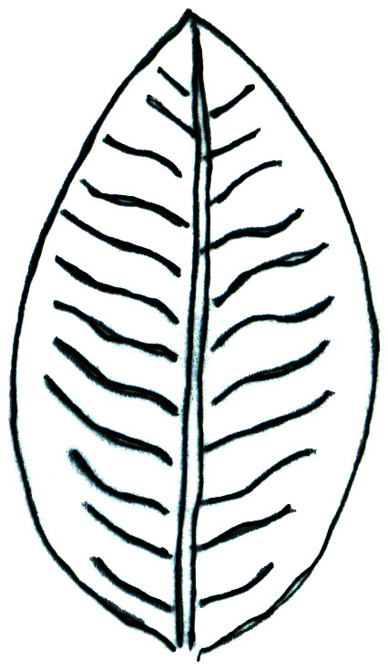
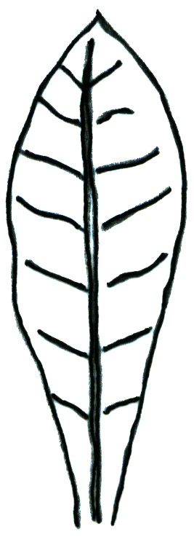
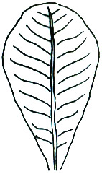

1 2 3
รูปไข่ รูปไข่กลับ รูปหอกกลับ
(ovate) (obovate) (oblanceolate)

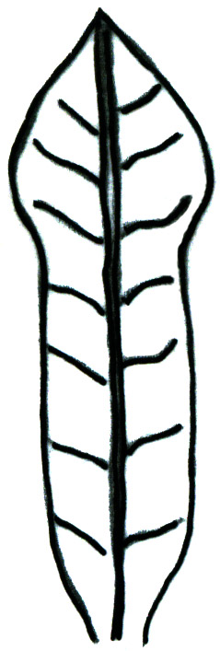
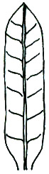
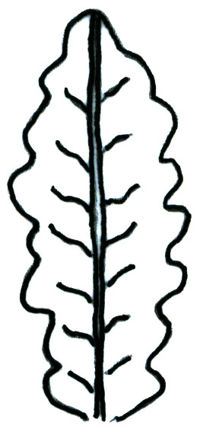

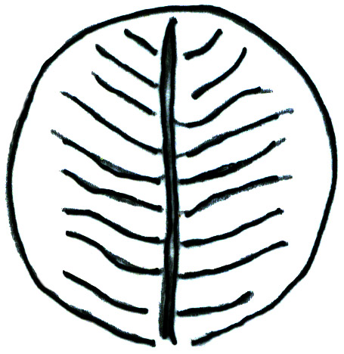

4 5 6 7
รูปแถบ รูปกลม รูปแถบแกมหอกกลับ รูปใบหงิก
(linear) (round) (oblanceolate tine linear) (undulate)

2) รูปร่างปลายใบ (Shape of apex) (ล. 12)
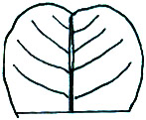
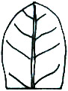
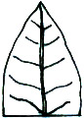
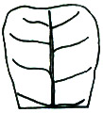

1 2 3 4
ปลายใบเว้า ปลายใบมน ปลายใบแหลม ปลายใบตัด
(Retuse) (Obtuse) (Acute) (Truncate)

3) ขนาดใบ (Leaf size) (ล. 14,15)

ความยาวใบ

ความกว้างใบ

4) ลักษณะของดอก (ล. 31,32,33,34)
ความกว้างดอก
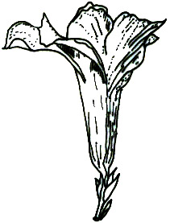

ความยาวดอก
ความยาวกรวยดอก

ความกว้างกรวยดอก

5) ลักษณะกลีบดอก (ล. 43)
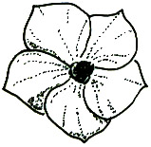
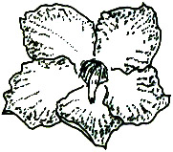
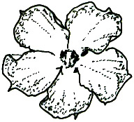

1 2 3
กลม ไข่กลับ ไข่
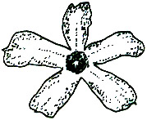
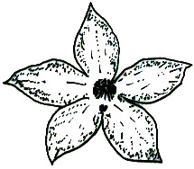
(rounded) (obovate) (ovate)

4 5
แถบ รี
(linear) (elliptic)

6) การเรียงตัวของกลีบดอก (Arranging of petal) (ล.44)
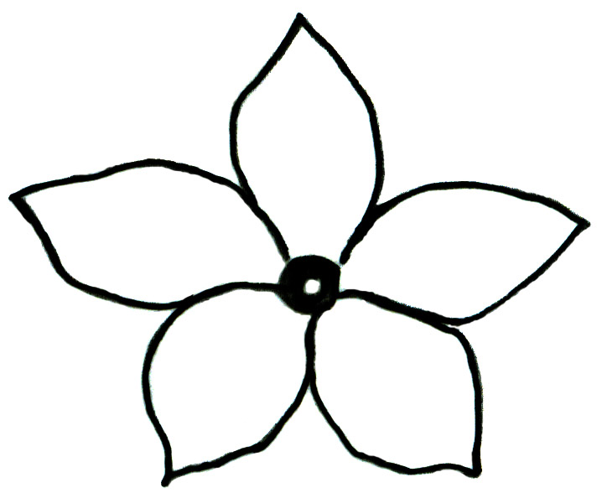
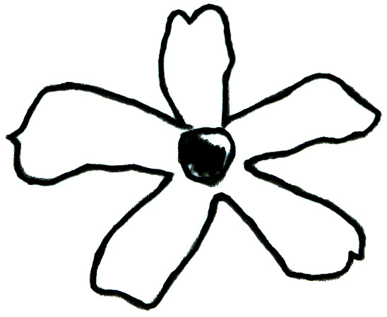
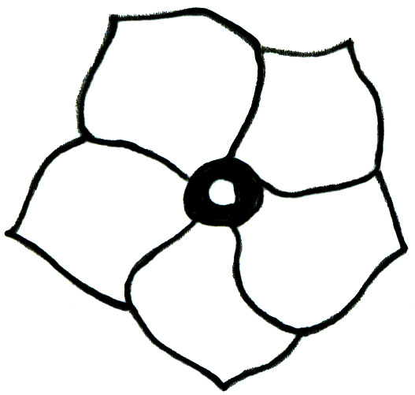

1 2 3
กลีบดอกเกยกัน กลีบดอกชนกัน กลีบดอกแยกจากกัน
(imbricated) (valvate) (apopetalous)

